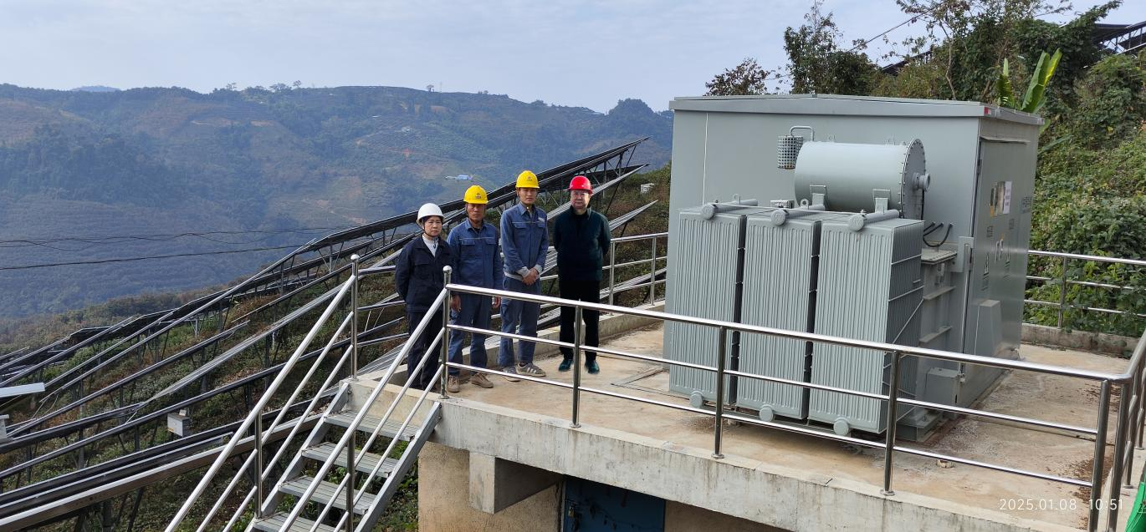
评价师现场照片（左一：周忠菊 右一：李毅雄 ）

